- 为什么有 ioc （控制反转）
  - 需要 将工程中的对象放到一处方便管理
  - 放到一处容器管理效率就高 不需要需要用到对象的时候再去new 了
  - 抽象化解耦合 在类中定义接口 根据不同的实现来注入

- Ioc 是思想 ， ID是实现而已

- 依赖注入的方法
  - Filed.set(X x)注入 :通过反射获取属性对象Field 然后在调用set方法
  - 构造器注入
  - 属性的set方法setXX(X x)
  - 接口注入 （spring4之后已经不支持了）
@Atowarid 标注在属性上 ，默认就是使用 Fild.set() 方式注入
@Atowarid也可标注在构造器或方法上，当标注在setXX方法时 ，只要是set开头就可以 对名字没有严格要求
另外 ： Spring在找的需要注入的对象时有两种方式 byName 和 buType 在找到后然后Spring会自动注入

- 类中 不仅可以注入自己定义的类 ，也可以注入 字符串、list、map 等
- 在spring4中 如果想开启注解支持， 只需 添加包扫描配置即可，无需额外配置 打开注 解（因为添加扫描包配置就 默认打开注解了）

- Spring不仅支持 对 xml配置来实例化容器， 还支持 创建一个类来实例化一个容器
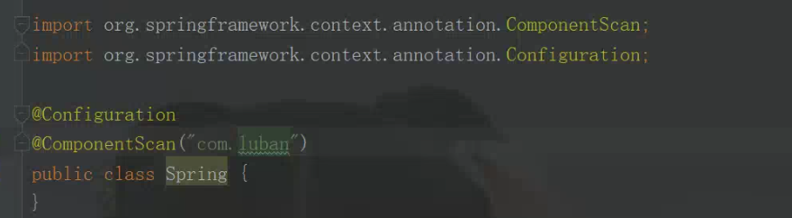

而这二者可以 混合使用 ，混合使用 需要引入xml （springboot用的就是后者）
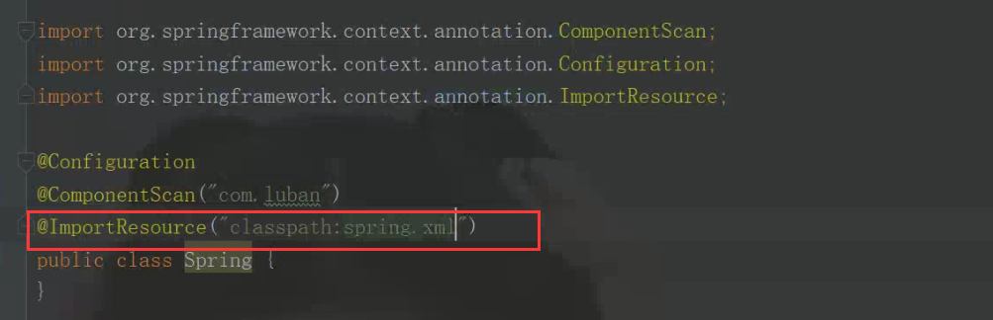

7、@Autowired 不仅可以依赖注入，在运行时还默认生成set方法

8、开启springcontext 容器的方式
ClassPathXmlApplicationContext：加载xml开启（无解析注解的功能）
AnnotationConfigApplicationContext ：加载javaConfig开启，添加了解析注解的方法

9、由于在 xml 中维护对象的依赖非常麻烦（添加类就需要手动的配置property来设置依 赖），因此出现了自动装配（自动注入）
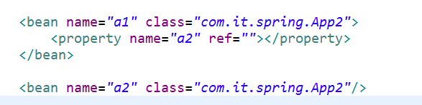
自动装配优点1：显著减少在 xml 中对bean和bean中依赖的配置
2： 类发生变化实时的更新类与类之间的依赖（如：类中属性变化）
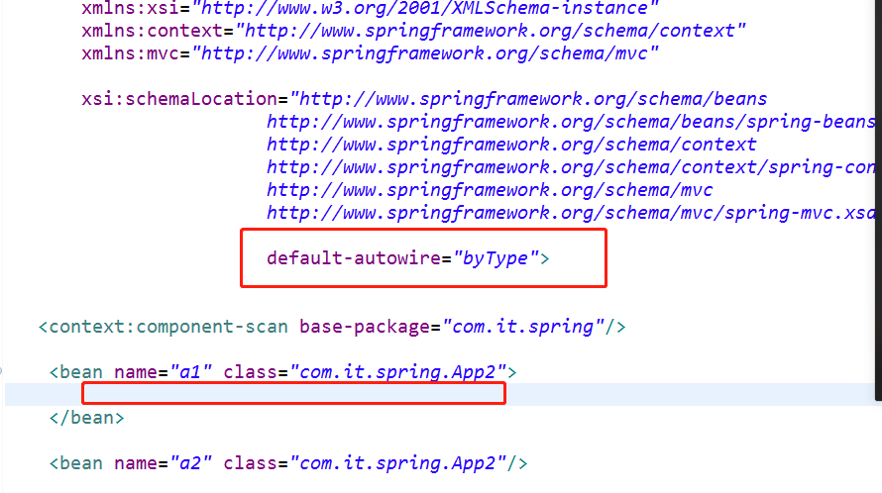
这样bean标签中复杂的依赖关系就无需手动维护
也可以不全局设定，来为某一个bean设置自动装配
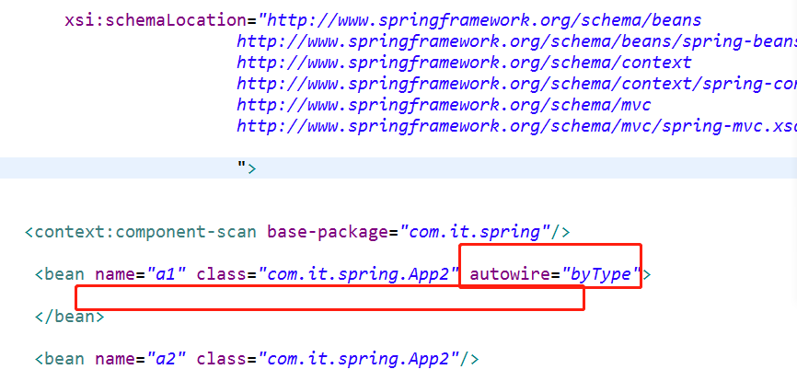

10、自动装配的方式
  - default-autowire="no" 或 default ：不会自动装配需要手动配置
  - default-autowire="byType" :当扫描到当前类发现当前类中需要依赖一个属性时，就会根据当前属性的类型从容器中取相同类型的对象注入
    - 缺点 ：项目中不能有两个名字一样的类

  - default-autowire="byName":当扫描到当前类发现当前类中需要依赖一个属性时，就会根据当前属性的set方法的名字（小写）到容器中取name属性相同的名字的对象注入
注意：<bean id=”a1” name=”a1” class=””></bean>
如果name属性不写，则默认和id的值相同
（4）default-autowire="constructor":当扫描到当前类发现当前类中需要依赖一 个属性时,会根据当前类中的构造方法中的属性的类型到容器中去找相同属性

11、类注解区别
@Component （被次注解标注就表示会被交给spring容器管理，进来使用下面的注解）
@Service
@controller
@Repository
Component 是其余三个的父类 ，其他那个更具体化 目前来说没什么区别但官网介绍在未来spring6/7 中 @Service @controller @Repository会有比较特色的功能其他注解无法代替

12、@Autowired :依赖注入完成自动装配 根据byType ，如果在容器中找不到该类型就根据 属性名字 去找
@Required :依赖注入完成自动装配 根据依赖属性的名字，当类在容器中实例化时会为这个类取一个name= 当前类名字（小写） 不是根据set方法的 名 字

- 在spring中也有懒加载 ， 默认容器中是初始化时被创建单例 ，但是 lazy-init="true" 则是中需要用到时 容器才会实例化该对象 默认是true
- 当一个 bean 必须要求 另一个在他 之前实例话时
15、springBean的作域 @Scope
（1）singleton 默认单例
（2）prototype 没次取都是新的

（3）request 单个请求中使用一个对象
（4）session 一次会话中
（5）application 真个项目的运行周期
（6）webSocket

16、当使用 scanner =”com.it” 扫描包时 ，如果想剔除掉 “com.it”下的子包
https://docs.spring.io/spring-framework/docs/current/spring-framework-reference/core.html#beans-scanning-filters

- @Qualifier （是spring的注解） 也是依赖注入 跟 @Resource类似 根据 bean的 id 注入， 如果bean 不配置 name 属性 ，则功能一模一样
@Resource 根据 name注入，是jdk 中的注解

18、问题 ： service是单例模式 ，dao是@scope(value=”protety”)多例子
Service依赖dao ，并且service中的多个方法 都调用 dao的方法
当使用 @Awtoward 依赖注入dao 时 ，此时service每个方法中的 dao 对象也是单例
跟 dao 是多例 的情况有出入
解决方法1 ： 实现 ApplicationContextAware 接口 ，将容器传进来 每次需要dao对象时就到容器中取
解决方法2 ：使用 @Lookup注解 标注 在抽象方法上
@Lookup
Protetced abstract Dao getDao();

@Lookup ：注解作用也是每当需要新的对象 就到 容器中主动去取

